ПРОДУКТ: полуприцеп-самосвал ZASŁAW в версии: алюминиевый кузов, клапо-двери, косая стена, ~43 м³

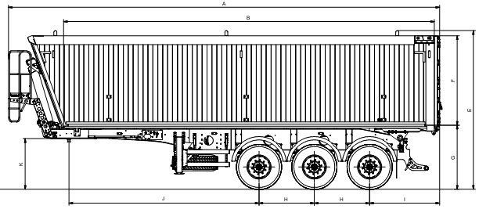

Длина внутренняя 8 780 mm* 9 100 мм*  Ширина внутренная 2 480 mm* 2 460 мм*  Ширина внешняя 2 550 mm* 2 550 мм*  Высота внутренняя 1 900 mm* 2 100 мм*  Объём кузова 42,5m³* 48 м³*  Собственнный вес 5 990 kgs.* ±4% 6 300 кг* ±4%  Грузоподъёмность 32 010 kgs.* 28 700 кг*  Допустимая полная масса 38 000 kgs.* 35 000 кг*  Высота седла тягача 1 200 mm* 1 200 мм*  ТЕХНИЧЕСКИЕ ПАРАМЕТРЫ: | 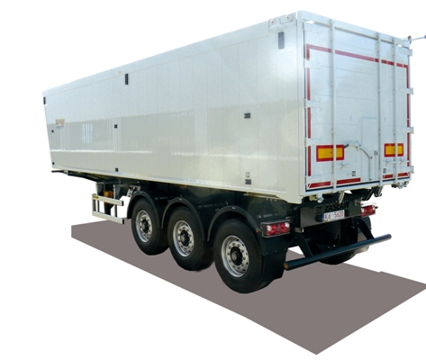
"*" – Размеры и массы указанные в предложении имеют предметный характер и могут изменяться в зависимости от спецификации продукта, технологии выполнения, употребленных компонентов и норм по которым продукт был изготовлен.

ДЕТАЛЬНАЯ СПЕЦИФИКАЦИЯ, СТАНДАРТНОЕ ОБОРУДОВАНИЕ:
- конструкция изготовлена из стали повышенной прочности тип STRENX 700 MC, оцинкована, путём погружения рамы в горячий цинк.
- опорные ноги - технические,
- сцепной шкворень JOST 2”,
- задний бампер - оцинкованный,
- проушина для буксировочного троса.

ОСИ, ПОДВЕСКА:
- 3 оси SAF технической грузоподъёмностью 9 000 кг каждая,
- пневматическая подвеска, укрепленая,
- механизм подъёма оси – двусторонний SAF,

ТОРМОЗА:
- SAF INTRADISC Ø430 ET120 TARCZA.

ПНЕВМАТИКА:
- двухпроводная пневматическая тормозная система в соответствии с ECE, EBS KNORR-BREMSE 2S2M,
- розетка EBS, пневматический соединитель: жёлтый и красный, установленный под операционным помостом [консоль],
- парковочные тормоза – мембранно-пружинный энергоаккумуляторы на 2. и 3. оси,
- манометр измерения давления,
- клапан выравнивания платформы H-S,
- клапан автоматического спуска воздуха из подушек во время разгрузки.
КОЛЕСА:
- шины 385/65 R 22,5 [бренд по выбору производителя] – 6+1 шт.,
- стальные диски Jansta.

ГРУЗОВАЯ ПЛАТФОРМА:
- пол из износостойкого листового алюминия тип 5083 толщиной 7 мм,
- боковые стенки из алюминиевых профилей, толщиной 40 мм [профили: 4 мм внутенный, 2 мм внешний],
- 1 балка соединяющая боковые стенки, складывемая,
- заднее закрытие: клапо-двери 50:50, 2 ссыпа для выгрузки зерна,
- тент 680гр/м2 убирается в сторону, оборудованный в алюминиевую планку, цвет выбран заводом из палитры RAL 7035 (серый),
- грузовой кузов окрашенный в цвет RAL 7035 (серый)

ГИДРАВЛИЧЕСКАЯ СИСТЕМА:
- гидралической цилиндр HYVA,
- hyfix

ЭЛЕКТРИЧЕСКАЯ ИНСТАЛЯЦИЯ:
- 24V, согласно с требованиями правил дорожного движения и ECE, 2 соединительные розетки [2x7pin и 1x15pin] установленные под операционным помостом [frontbox],
- многофункциональные задние фонари,
- освещение номерного знака,
- габаритные огни,
- боковые габаритные огни,
- дополнительные LED фонари рабочего света сзади – 2 шт.

ПРОЧЕЕ ОБОРУДОВАНИЕ:

боковая защита алюминиевая в соответствии с ECE,
- пластмассовый инструментальный ящик [250x250x500 mm] с оборудованием [2 ключа к колесам, предупреждающий треугольник],
- противооткатные упоры – 2 шт.,
- лебёдка запасного колеса – 1 шт.,
- операционный помост с бортом установленный на раме – стальной,
- отличительные таблички – 2 шт.,
- бак для воды – 1 шт.,
- алюминиевая лестница – 1 шт.,
- пластмассовые крылья, задние с брызговиками - 6 шт.,
- маркировка транспортного средства в соответствии с 48 ECE.

С Уважением, Ферулев Владимир Александрович
Ведущий менеджер ООО "МаксКар"
т. +7-913-477-12-39
стоянка - г. Новосибирск, ул. Кубовая, 60.
(карьер Мочище, ост. Объединение 4, автобаза "КатуньТранс")
maxcar54@mail.ru
www.maxcar54.ru
https://www.youtube.com/channel/UCIiFI5uro5xB8fkw0N0pyRg/videos - Наш канал на Youtube
https://www.instagram.com/maxcar54ru/ - наша страница в Instagram

